תקציר הוראות התקנה – BirdGard Pro
-
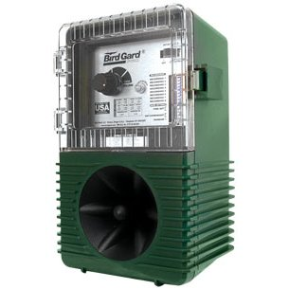

תקציר הוראות הפעלה
(יש להיעזר במדריך ההפעלה באנגלית המצורף למערכת) :

אופן הפעולה
מערכת Bird Gard מרחיקה ציפורים באמצעות השמעת קולות מוקלטים של 3 סוגי קבוצות קולות:
- קולות מצוקה של הציפור המזיקה (אותה אנו מעונינים להרחיק)
- קולות של אויבים טבעיים - עופות דורסים
- קולות אלקטרונים המפריעים לאוזן הציפור

החוכמה העיקרית בהצלחת ההפעלה הנה בהתאמת הקולות לציפור המזיקה

* ישנם ציפורים הנמשכות לקולות מצוקה של בני מינן (לדוגמא: יונים) ולכן במקרים אלו לא משמיעים קולות מצוקה אלא רק קולות דורסים ואלקטרונים.

כרטיס זיכרון
לכל מערכת יש כרטיס זיכרון עם הקלטות של 8 סוגי קולות משלושת הסוגים שהוזכרו – כרטיס זיכרון זה ניתן להחלפה .
בדגם זה כרטיס הזיכרון הוא פנימי המחייב פירוק המכשיר ע"י טכנאי.
תכנות
את המערכת מתכנתים באמצעות מגעי דיפ-סוויץ – מתגי on/off זעירים אותם ניתן להזיז באמצעות מברג או קיסם לאחד משני מצבים On/Off
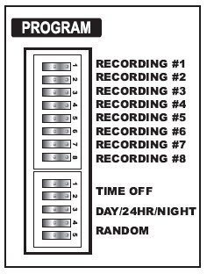
לפני התכנות וודא כי מתג ההפעלה במצב OFF והעצמה מוחלשת למינימום .

- תכנות רשימת הקולות – ניתן לבחור איזה קולות יושמעו
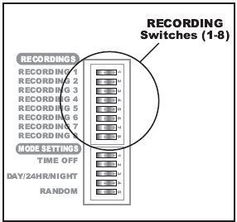
- תכנות מרווח זמן ההפסקה בין ההשמעה להשמעה

מגעים 2 ו 1
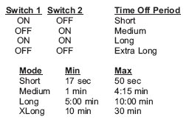

- תכנות הפעלה כל היממה, ביום או רק בלילה (המערכת כוללת חיישן אור שיודע להבחין בשעות היום.)

מגעים 4 ו 3
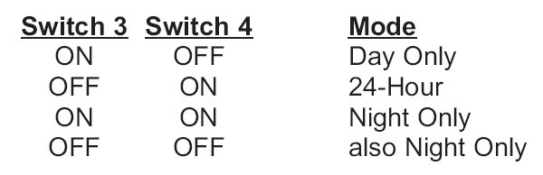

- תכנות סדר השמעת הקולות באופן קבוע או אקראי (רנדומלי)

מגע 5

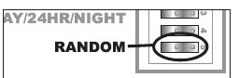
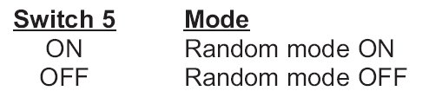

הוראות חיבור
- תלה את היחידה על קיר באמצעות המתלים
(שים לב למרחק ממקור חשמל)
- חבר את פלג הזנת החשמל לשקע במכשיר (בצד האחורי)

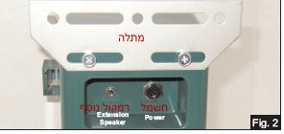

- לפני התכנות וודא כי מתג ההפעלה במצב OFF והעצמה מוחלשת למינימום .
- תכנת את הפרמטרים הרצויים (הקולות, יום/לילה, הפסקה, אקראי)
  - רצוי להחליף בין קולות הדורסים כל כמה שבועות
  - רצוי להפעיל את הקולות בסדר אקראי
  - מרווח ההפסקה בהתחלה צריך להיות קטן ועם התקדמות הפעולה להגדיל את המרווח
- לאחר התכנות הפעל את מתג ההפעלה
- הגבר את עצמת הרמקולים (עם כיוון השעון) עד לעוצמה הרצויה
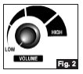
- הקפד לסגור את מכסה המכשיר כאשר חוטי הזנת חשמל והרמקולים
משולבים בחריץ התחתון על מנת שהמכשיר ייסגר באטימות מרבית

